Περιοδικό
Μηχανική Διάγνωση & Θεραπεία
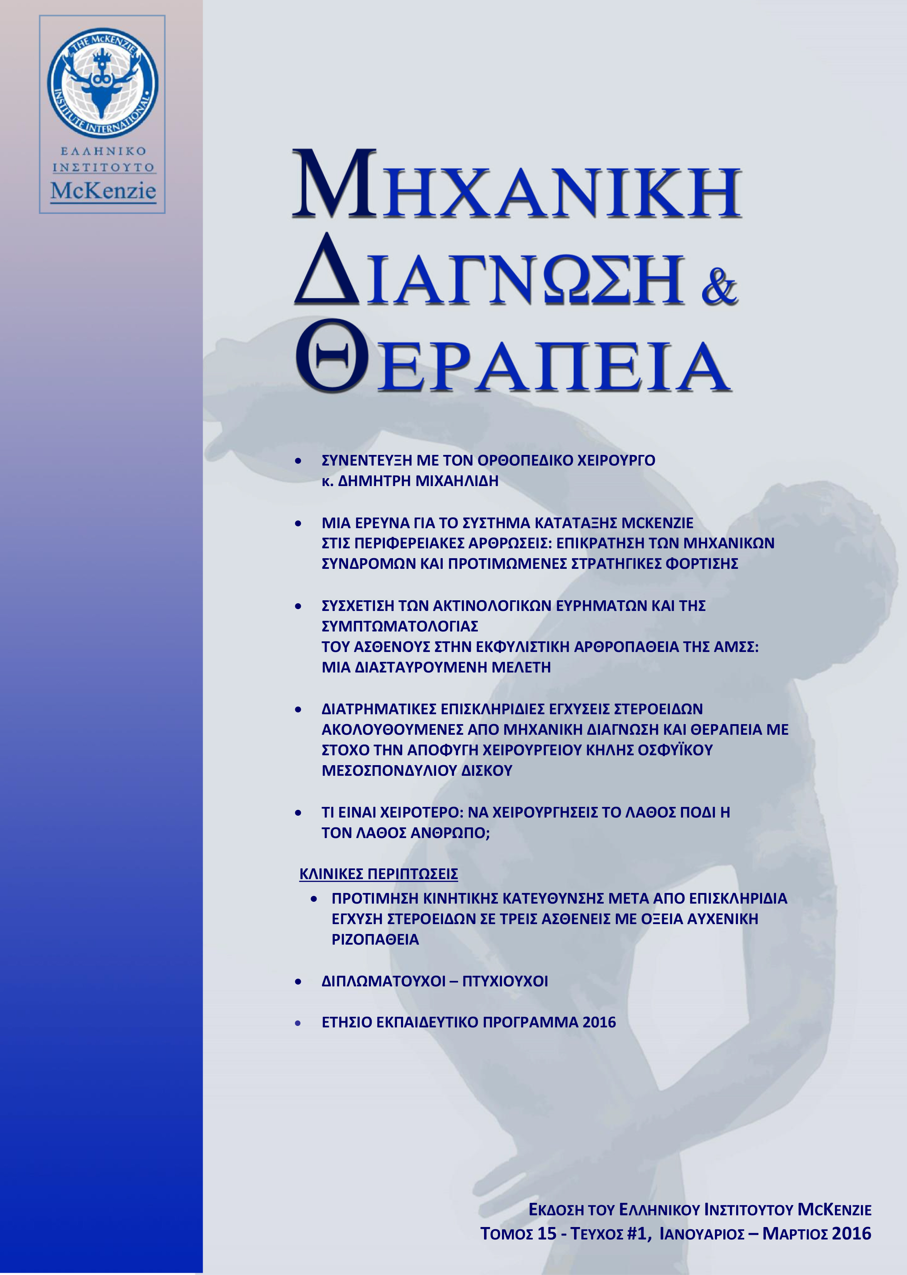
Στις σελίδες του δημοσιεύονται άρθρα και έρευνες από την παγκόσμια και ελληνική βιβλιογραφία, σχετικά με τα μυοσκελετικά προβλήματα, κλινικά θέματα, ενδιαφέρουσες συνεντεύξεις, κλινικές απόψεις, το εκπαιδευτικό πρόγραμμα του Ελληνικού Ινστιτούτου, όλα τα μικρά και μεγάλα νέα του Διεθνούς και Ελληνικού Ινστιτούτου McKenzie και πολλά άλλα ενδιαφέροντα θέματα.

Αίτηση Ετήσιας Συνδρομής

Προσωπική Συνδρομή  ☐ Νέα Συνδρομή  ☐ Ανανέωση Συνδρομής | Τύπος Συνδρομής  ☐ Έντυπη Συνδρομή 30€  ☐ Ηλεκτρονική Συνδρομή 15€
Προσωπικά Στοιχεία
Όνομα: | Κάντε κλικ ή πατήστε εδώ για να εισαγάγετε κείμενο.
Επώνυμο: | Κάντε κλικ ή πατήστε εδώ για να εισαγάγετε κείμενο.
Επάγγελμα: | Κάντε κλικ ή πατήστε εδώ για να εισαγάγετε κείμενο.
Οδός: | Κάντε κλικ ή πατήστε εδώ για να εισαγάγετε κείμενο.
Αριθμός: | Κάντε κλικ ή πατήστε εδώ για να εισαγάγετε κείμενο.
Πόλη: | Κάντε κλικ ή πατήστε εδώ για να εισαγάγετε κείμενο.
Τ.Κ.: | Κάντε κλικ ή πατήστε εδώ για να εισαγάγετε κείμενο.
Τηλέφωνο: | Κάντε κλικ ή πατήστε εδώ για να εισαγάγετε κείμενο.
Κινητό: | Κάντε κλικ ή πατήστε εδώ για να εισαγάγετε κείμενο.
Email: | Κάντε κλικ ή πατήστε εδώ για να εισαγάγετε κείμενο.

ΟΡΟΙ ΣΥΝΔΡΟΜΗΣ
1. Η συνδρομή του περιοδικού είναι ετήσια και αποτελείται από 4 τριμηνιαία τεύχη (Ιανουάριος-Μάρτιος, Απρίλιος-Ιούνιος, Ιούλιος-Σεπτέμβριος, Οκτώβριος-Δεκέμβριος). 2. Το κόστος της συνδρομής είναι 30 ευρώ για να το λαμβάνετε σε έντυπη μορφή και 15 ευρώ για να το λαμβάνετε σε ηλεκτρονική μορφή (.pdf) στο e-mail σας. 3. Η αίτηση συνδρομής που φτάνει στο γραφείο μας στις αρχές κάθε τρίμηνου, ξεκινά με το τρέχον τεύχος, διαφορετικά ξεκινά από το επόμενο τεύχος. Και στις δύο περιπτώσεις θα πρέπει να έχει εξοφληθεί προηγουμένως η αντίστοιχη συνδρομή. 4. Η διανομή της έντυπης μορφής του περιοδικού γίνεται μέσω ΕΛ.ΤΑ.

Επιλογή Πληρωμής Συνδρομής
☐ Με Τραπεζικό Λογαριασμό
Αριθμός Λογαριασμού: ALPHA BANK, ΙΒΑΝ: GR7501401500150002310005315
☐ Με Ταχυδρομική Επιταγή
Στο γραφείο μας: Ελληνικό Ινστιτούτο Mckenzie, Λεωφ. Ηρακλείου 35, 11141 – Αθήνα

* Στείλτε την αίτηση σας συμπληρωμένη στην ηλεκτρονική διεύθυνση office@mckenziehellas.gr.
Για περισσότερες πληροφορίες επικοινωνήστε μαζί μας στο 210 22 89 654.

